Entradas de tensão

Circuito de teste



Resposta no tempo.

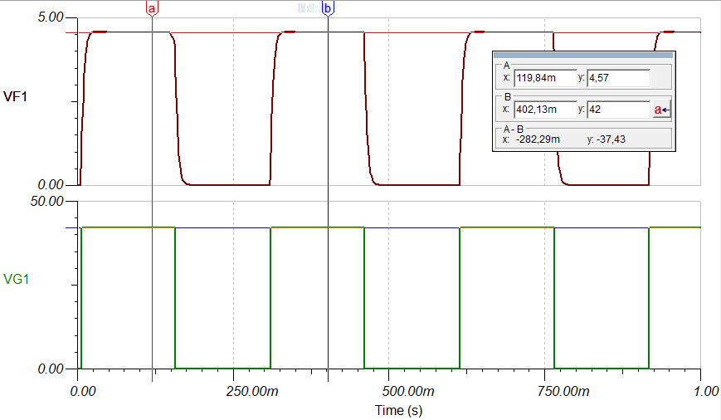

Resposta em frequência.

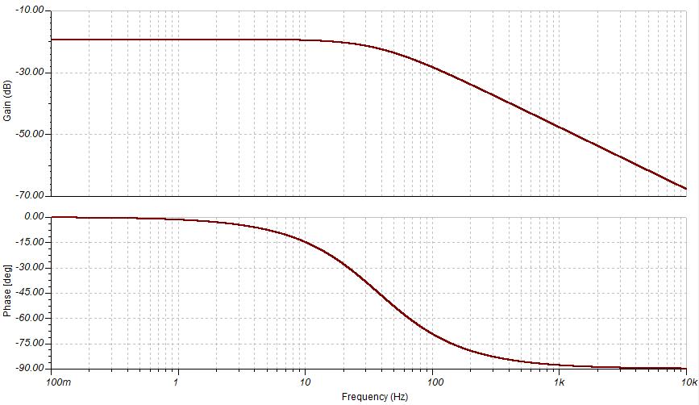

Entrada de corrente:

Circuito de teste:



Resposta no tempo:

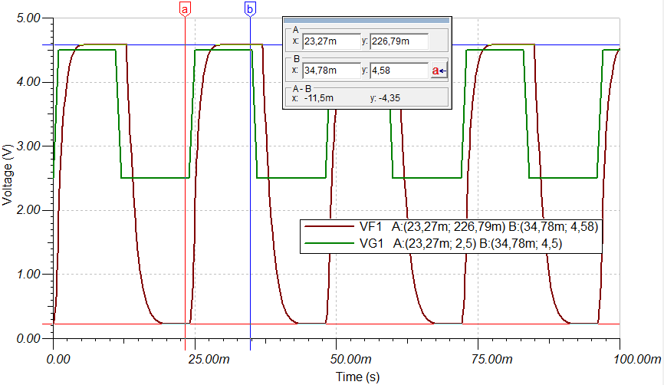

Resposta em frequência:

